Регистрация заявления о предоставлении ребенку места в детском саду.
Регистрация на портале госуслуг https://66 gosuslugi.ru:

В «Личном кабинете», нажав ссылку «Регистрация».
После регистрации в Личном кабинете необходим о позвонить в пункт подтверждения учетных записей ЕСИА тел. 2-10-35 Стафеевой Ирине Сергеевне:
* Для регистрации заявления через портал необходимо:
- зарегистрироваться на портале госуслуг;
- после регистрации выбрать свое местоположение;
- выбрать интересующую услугу.
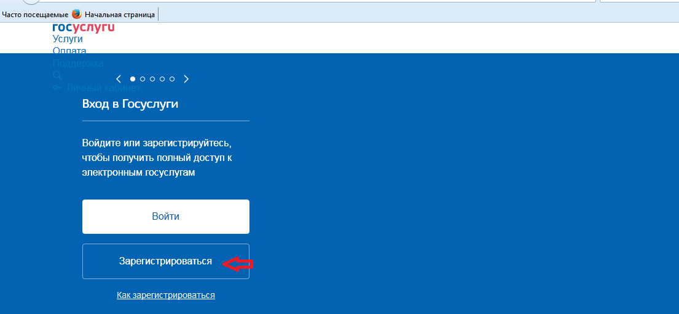

Таким образом, происходит регистрация обращения для постановки на учет.

Получение услуги:

Шаг 1
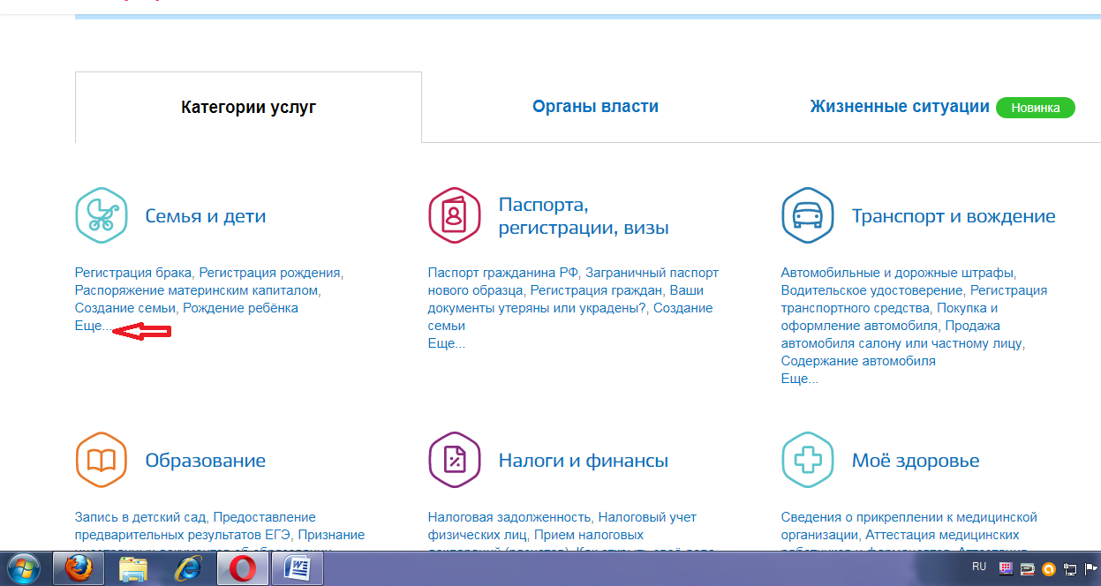

Шаг 2
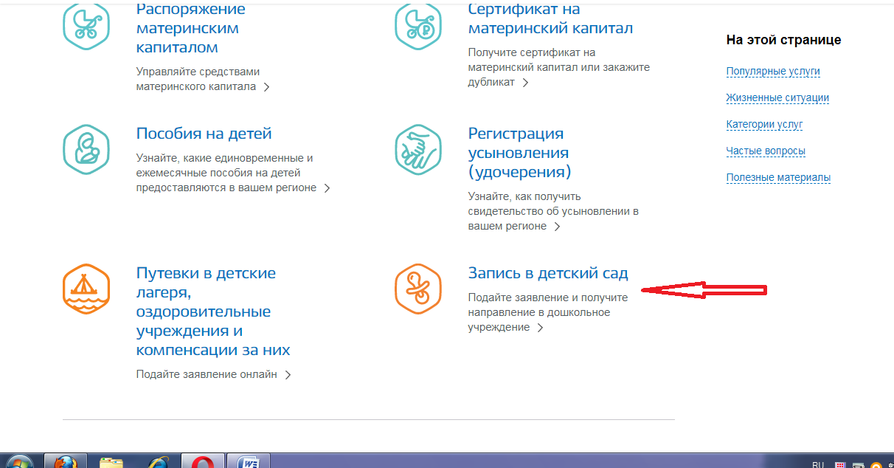

Далее Вам необходимо внести все требуемые данные, к заявлению вы прикрепляете сканы: паспорта родителя (законного представителя), свидетельства о рождении ребенка, если имеются льготы документ их подтверждающий.

